**Дата: 19.10.2021 Урок: математика Клас: 4 – А**

**Тема. Утворення, порівняння  та запис чисел у межах 2000. Розв'язування задач на обчислення виразів (№322 – 335).**

**Опорний конспект**

**І. Усний рахунок.**

**1. Каліграфічна хвилина.**

- Запиши результати дій, обчисливши усно.

26 • 6 350 + 20 4 • 21 450 + 550 850 – 500 1000 – 1

**2. Повторення нумерації чисел в межах 1000.**

**№ 322** – усно.

- Назви числа від 95 до 109 ….

- Назви сусідів чисел 325, …

**ІІ. Підготовчі вправи.**

**№ 323** – усно.

- Полічи одиницями до 10. Що утворюють 10 одиниць?

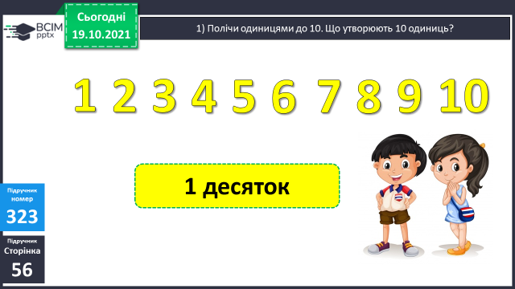

- Полічи десятками до 10 десятків. Що утворюють 10 десятків?

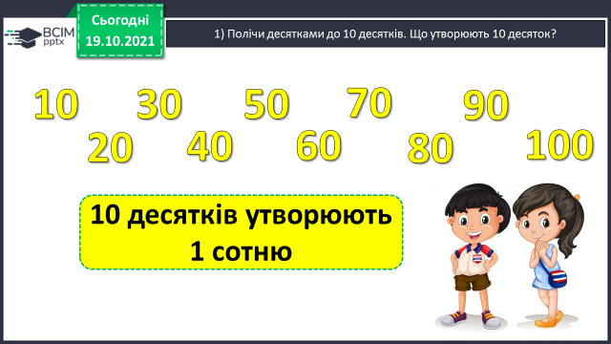

- Полічи сотнями до 10 сотень. Що утворюють 10 сотень?

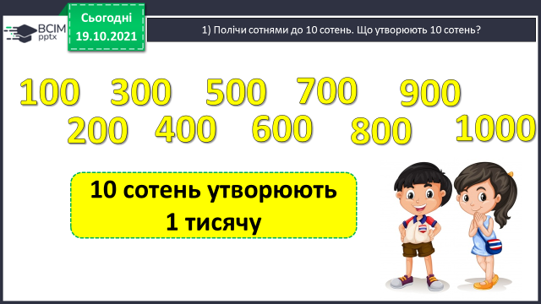

**№ 324** – усно.

- Поміркуй.

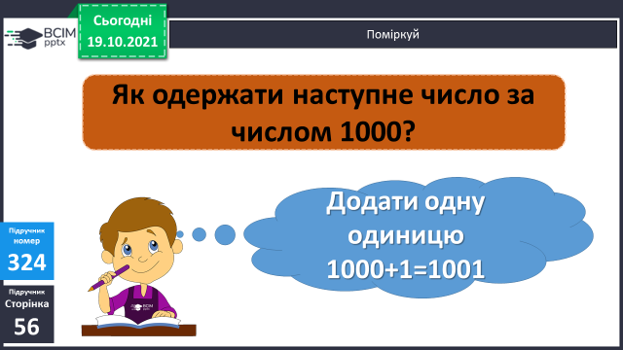

**ІІІ. Вивчення нового матеріалу.**

**1. Робота за підручником (ст.56)**

**№ 325** – усно.

- Прочитай уважно пояснення.

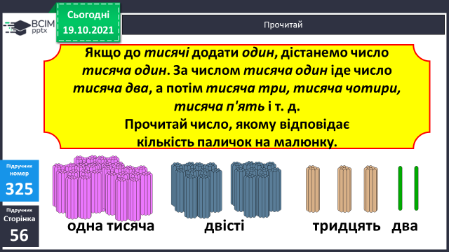

**№ 326, 327** – усно.

- Назви числа від 1008 до 1020, від 1127 до 1140.

- Прочитай числа в таблиці.

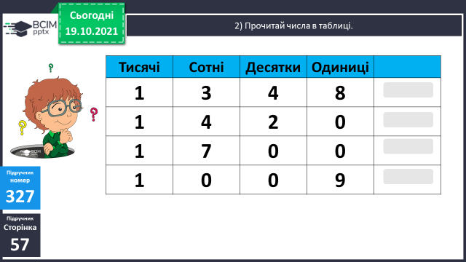

**Фізкультхвилинка**

**2. Обчисли приклади**

**№ 328** – письмово.

**3. Робота над задачами.**

**№ 330** – письмово.

|  |  |  |  |
| --- | --- | --- | --- |
|  | **За 1 год** | **Відстань** | **Час** |
| Велосипедист | 12 км | Однакова | 2 год |
| Турист | ? км | 6 год |

- Що потрібно знати, щоб дізнатися скільки кілометрів проходив турист за 1 год?

- Правильно, яку відстань він пройшов за 6 год.

- Чи можемо це дізнатися? Що нам сказали про їх відстань? *(Однакова)*

- Якщо дізнаємося їхню відстань, можемо дізнатися скільки проходив турист за 1 год? *(Так)*

**№ 331** – письмово

МАЗ – за 1 рейс – 9 т ? т

БелАЗ - за 1 рейс - ?, на 54 т ˃ у ? р. ˃

- Розв’яжи за планом розв’язування.

***План розв’язування***

***1) Скільки вантажу перевезли за 1 рейс автомобілем БелАЗ?***

***…..***

***2) У скільки разів більше перевезли вантажу перевезли БелАЗом?***

***….***

***3) Скільки вантажу перевезуть разом за один рейс?***

***…***

**№ 332** – група А *(за бажанням).*

**ІV. Домашнє завдання**

**С.58 № 334, 335**